ZESTAW IV - KLASA VI
Zad1
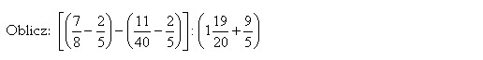
Zad2.
Działka ma kształt prostokąta, którego dłuższy bok ma 20 m, a jego obwód wynosi 70 m. Znajdź boki tej działki. Oblicz jej powierzchnię. Wynik podaj w arach.
Zad3.
Średnia zarobków Wojtka za ostatni kwartał wyniosła 1800 zł. Ile Wojtek zarobił w grudniu, jeśli w październiku zarobił 1630 zł, a w listopadzie 2120 zł?
Zad4.
Zad5.
Skwer Poetów ma kształt prostokąta. Ile metrów kwadratowych zajmuje ten skwer, jeśli na planie w skali 1: 6000 ma wymiary 8mm x 1,5 cm

